９／１９（土）11:10～11:20小学校算数⑤「割合を使って（全体を１として考える）」

〇問題文を読んで考えましょう。
水そういっぱいに水を入れるのに、
Aのじゃ口を使うと１０分
Bのじゃ口を使うと１５分かかります。
両方のじゃ口を使うと何分でいっぱいになりますか。か。
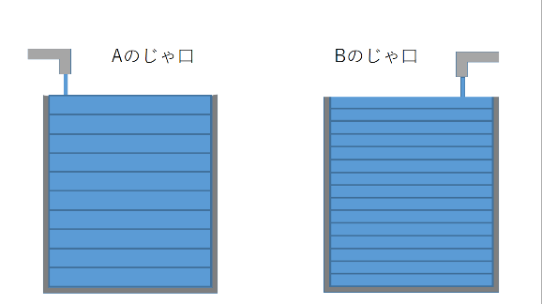

〇Ａのじゃ口から１分間に入る水の量は水そう全体のどれだけにあたるでしょうか。
・線分図をかいて考えてみよう。
水そう全体の量をどうすればいいかな

（式）

〇Ｂのじゃ口から１分間に入る水の量は水そう全体のどれだけにあたるでしょうか。
Ａのじゃ口と同じように考えてみよう。
（式）

〇Ａ，Ｂ両方同時に使うと、１分間に入る水の量は全体のどれだけにあたるでしょうか。
（式）

言葉の式にあてはめて・・・
〇両方いっしょに使うと何分でいっぱいになりますか。
（式）

